**劳模精神进校园系列讲座顺利开展**

9月18日，劳模精神进校园系列活动于学校教学楼105室顺利开展，上海市劳模学员分会彭建年等6位劳模代表出席了本次劳模精神进校园系列讲座，我校两个劳模育人班和17建筑工程技术3班参与了此次活动。

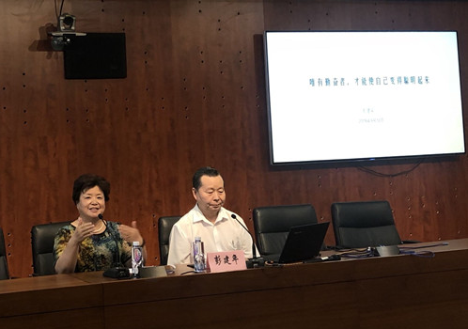讲座在主讲人彭建年老师人生经历的讲述中展开。彭建年老师1979年荣获全国新长征突击手和上海市长征突击手，1981年荣获上海市劳动模范和上海市长征突击手。25岁时，他就成为中国远洋运输公司万吨级船的轮机长，成为了当时中国最年轻的轮机长，即使是在茫茫大海上航行，他也从来没有放弃过学习，通过自学，他学会了机械化工程相关知识，即使是全英文的机械化相关书籍，他阅读起来也毫无障碍。后来，他转岗担任过远洋宾馆总工程师，从事宾馆业的工程管理工作、建筑业房地产开发、装饰装修、物业管理等多种类型的工作，虽非本专业，但通过学习、钻研，每样工作他都能做得风生水起、得心应手，并带领他的团队获得了6项发明专利。

彭建年老师的经历让同学们震惊不已，同学们就如何才能取得成功做了深入的交流讨论。同学们表示，要向彭老师看齐，由被动学习转变为主动学习，好好把握住现阶段能安心学习的时光，不断充实自己。将来，即使是奋斗在最普通的岗位上，也要给自己提高要求，高标准。唯有勤奋者，才能使自己变聪明并取得成功。

通过本次劳模精神进校园系列讲座，学生们不仅对劳模成功路上的故事有了一定的了解，还结合自身实际进行思考，寻找劳模身上的闪光点与平凡之处，获得了很大的启发。